

**Arthur Murillo**

**Semestre 1 | TD2**

**Communication : Mots clés, referencement**

1. *20 Mots clés en rapport avec votre marque :*

|  |  |
| --- | --- |
| * eol * vert * vent * energie * renouvelable * développement * durable * mythologie * éolienne * eole | * écologie * services * fiabilité * solidité * économies * jardin * qualité * vente * electricité * rentable |

1. *Balise de description du site*

“ Bienvenue sur le site de EOL. Découvrez notre service d’installation d’éoliennes directement dans votre jardin, pour une production d’énergie fiable et durable. “

1. *Architecture du site*

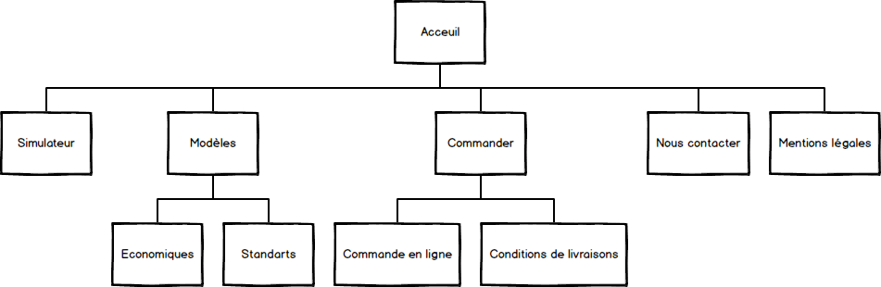

1. *Homepage du site*

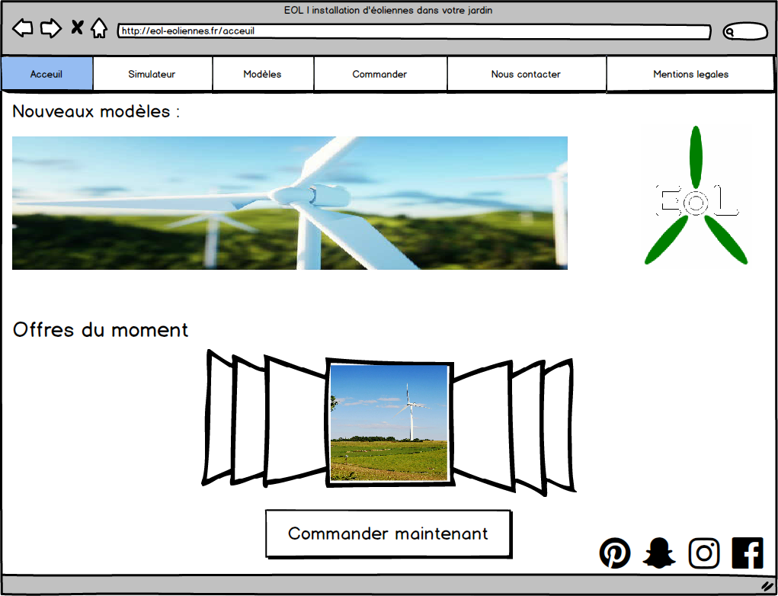

1. *Titre de la homepage, titre du contenu de la page, présentation de l’entreprise.*

* Titre de la homepage : *“* EOL | installation d'éoliennes dans votre jardin *”*.
* Titre du contenu de la page :
* Présentation de l’entreprise :